结核病健康教育宣传
结核病是一种由结核杆菌引起的慢性传染病。结核病可以发生在身体的任何部分，最常见的是肺结核。肺结核是长期严重，危害人民群众身体健康的慢性传染病。
01肺结核是如何传播的？ 肺结核主要通过呼吸道传播，人人都有可能被感染。肺结核患者在咳嗽、打喷嚏、大声说话时，会把带有结核菌的飞沫播散到空气中，周围人群吸入带有结核菌的飞沫即可能受到传染。但是，一般人感染结核菌后不会发病，只有身体抵抗力低的时候才会发病。感染结核菌但不发病的人不会传染他人。
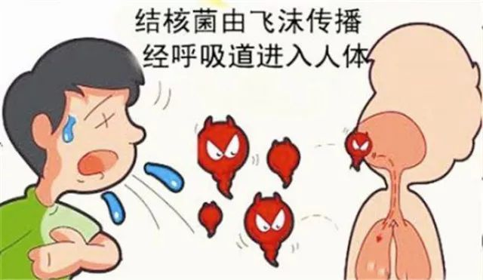
02肺结核的临床表现 肺结核的主要症状是咳嗽、咳痰、痰中带血、午后低烧、盗汗、胸闷气短、胸痛、食欲不振、疲乏和消瘦。女同志可有月经不调，甚至闭经，小儿可有性格改变，烦躁易怒。
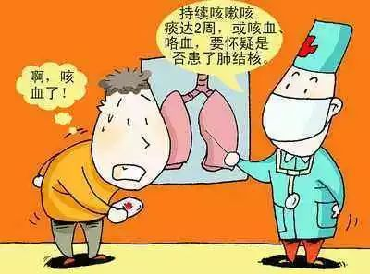
03肺结核的预防
⑴、防止空气污染 做好人群密集场所通风，保持空气流通和环境卫生。居住条件拥挤，比如监狱、学校、部队等集体宿舍是结核病高发地；青春后期或成人早期：14—29岁是高发人群。良好的通风是减少结核病传染的最有效的措施之一。
⑵、紫外线空气消毒 波长254nm的紫外线照射最有效。
⑶保证充足的睡眠和合理膳食 加强体育锻炼，提高抵御疾病的能力。养成良好的卫生习惯。不随地吐痰。咳嗽，打喷嚏时掩口鼻、戴口罩可以减少肺结核的传播。
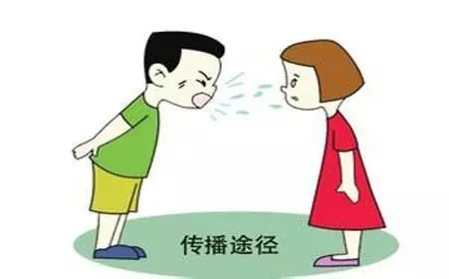
⑷排菌病人和健康人谈话应戴口罩；医务人员在面对面与病人接触时应带口罩；大量排菌的病人应住单间病房。
04肺结核的治疗 如果对肺结核采取规范全面的治疗，绝大多数患者可以治愈，还能避免传染他人。在我国，结核病一旦被发现是要到专科医院进行诊治的。诊治明确的结核病患者可以到所在地区的结核病防治所登记并接受免费的抗结核治疗（注意，只有抗结核的治疗是免费的，其他治疗是要花钱的）。
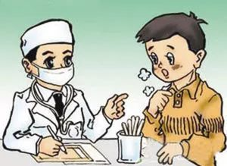
结核病治疗药物主要副作用是肝毒性，所以在治疗时多少都需要进行保肝，护肝治疗。对于患者的隔离主要根据痰中有无结核菌决定。现在只有严重的肺外结核和痰排菌阳性的患者需要住院治疗，其他患者均主张居家治疗，并不需要分餐，主要是要按照消毒标准处理患者的痰。

合肥工业大学宣城校区
关于健康体检、报告及因病缺课登记和病因追踪制度
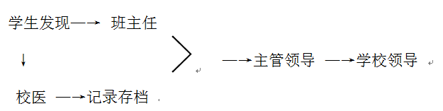
（1）按有关规定将结核病的检查项目作为学校新生入学体检和教职员工每年常规体检的必查项目，并纳入学生和教职员工的健康体检档案。对于通过学校健康体检发现的疑似结核病病例，校医院及时告知学生或家长到当地医疗机构检查确诊。

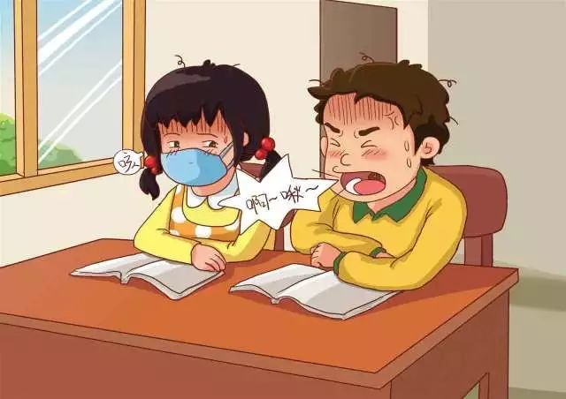
（2）每个班级都有一名卫生保健员（生活委员兼任），负责班级同学体检、健康问题的管理，住校生的每个寝室舍长要协助卫生保健员完成发现和报告可疑结核病的任务。建立由宿舍长→班卫生保健委员→班主任及校医的“日报告”和“零报告”制度，及时准确地掌握全校学生的情况，一旦发现疑似结核病感染，需填写《师生病情跟踪情况登记表》。
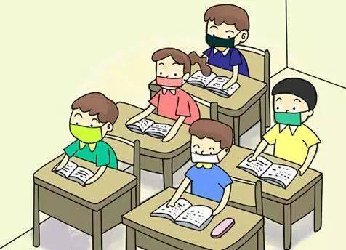
（3）落实因病缺课登记和追踪制度。辅导员及时了解学生的缺课原因。如怀疑为肺结核，告知学生或家长及时到当地医疗机构检查确诊，班级应当及时报告校医院，校医院追踪了解学生的诊断和治疗情况。
（4）做好确诊病例的登记和管理工作。加强因病缺课登记和病因追踪工作，班级卫生干部和辅导员密切关注与确诊病例同班级、同宿舍学生的健康状况，有异常及时汇报给校医室。

